
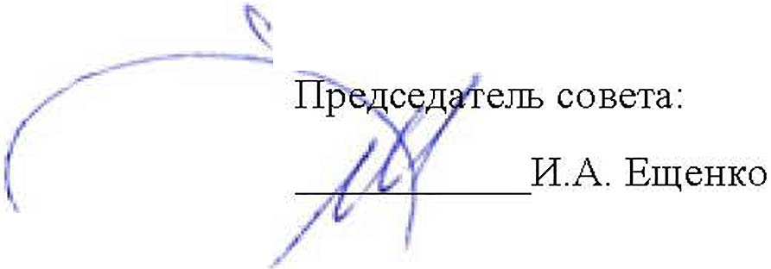

IX Региональный чемпионат «АБИЛИМПИКС»

Утверждено
советом по компетенции
«Полиграфическое дело»
Протокол №001от 12.12.2024 г.

КОНКУРСНОЕ ЗАДАНИЕ
по компетенции
ПОЛИГРАФИЧЕСКОЕ ДЕЛО

Оренбург 2025
- Описание компетенции

1.1 Актуальность компетенции

Современному человеку трудно представить свою жизнь без книг и журналов, учебников и тетрадей. В производстве всех этих и многих других необходимых нам писчебумажных изделий участвуют полиграфисты. Профессии – верстальщики, брошюровщики, биговщики, работники постпечатной обработки – широко распространены в современной полиграфической промышленности.
Термин «оперативная полиграфия» совсем недавно вошел в нашу жизнь. Стремительное развитие в 1990-е гг. компьютерной техники, затронувшее все отрасли промышленности, коснулось и полиграфии. Появились новые технологии печати, основанные на различных способах переноса изображения на любые запечатываемые материалы: цифровые машины, цветные копиры, основанные на методе микропьезоструйной печати, сублимационные принтеры, ризография и другие специальные виды печати. По сравнению со способом офсетной печати данные технологии позволяют получать высококачественные оттиски при меньшей трудоемкости процесса. Изменились также допечатные и постпечатные технологии изготовления изданий. Развитие и оптимизация процессов допечатной обработки информации позволили резко уменьшить время подготовки макетов, цветоделенных пленок и печатных форм, что существенно сказалось на сокращении времени изготовления всего тиража. Применение новых разработок в постпечатных процессах существенно увеличило ассортимент полиграфической продукции. Все эти технологии использует сегодня оперативная полиграфия. Именно оперативная полиграфия позволяет получить практически за один-два дня (или даже часа) качественную продукцию любого вида и любого тиража.
Полиграфическая продукция существует уже давно. Не смотря на появление электронных носителей, и развитие новых технологий по доставке информации, эта область остается актуальной, и по сей день. Деловое мероприятие, выставка, промо-акция или другое значимое событие, на которое собираются партнеры, клиенты и другие заинтересованные лица по правилам маркетинга сопровождаются презентационной полиграфической продукцией.
В зависимости от вида производимой продукции и используемого оборудования основные направления оперативной полиграфии можно подразделить на малотиражную полноцветную, широкоформатную полиграфию, черно-белое тиражирование, сувениры и упаковку. Постпечатные технологии состоят из процессов изготовления продукта и его облагораживания (при необходимости) с использованием соответствующего оборудования, материалов и контрольных устройств. К стандартным видам постпечатной обработки относят биговку, фальцовку, резку, подборку, крепеж, тиснение, высечку и т.п. Важность стандартов качества постпечатной обработки трудно переоценить, ведь именно от нее зависит окончательный вид изделия – то, что непосредственно получит заказчик от типографии.
Технологи полиграфического производства работают в типографиях на специальном оборудовании, которые помогают добиться нужно точности в работе и избавляют от больших физических нагрузок.
Трудовые операции рабочего этой профессии многообразны. Требуются аккуратность, глазомер, способность концентрировать и распределять внимание, склонность к ручному труду. Компетенция «Полиграфическое дело» - это коллаборация двух компетенций –
«Брошюровка и переплетное дело» и «Издательское дело». Конкурсное задание (КЗ) для студентов и специалистов состоит из модулей:
    - Верстка оригинал-макета брошюры.
    - Переплет мини-книги.
    - Вывод на печать с МФУ и с ризографа.
    - Брошюровка. Участники верстают оригинал-макет брошюры. Выводят брошюру на печать с МФУ, выполняя в дальнейшем операции постпресс – подборка, комплектовка, фальцовка и скрепление брошюры на скобу с помощью электростеплера. Изготавливают полиграфическое изделие
«Мини книга» и полиграфическое изделие «Планинг» на металлическую пружину, которое выведено на печать с ризографа.
Коллаборация компетенций позволяет подготовить специалиста широкого профиля для работы, как в оперативной полиграфии, так и в большой типографии, что делает наших участников конкурентоспособными на открытом рынке труда.

1.2 Профессии, по которым участники смогут трудоустроиться после освоения данной компетенции

Верстальщик, оператор цифровой печати, оператор резальных машин, работник допечатной подготовки, фальцовщик, брошюровщик, переплетчик.

1.3 Ссылка на образовательный и/или профессиональный стандарт

Студенты
ФГОС СПО по специальности
29.02.09 Печатное дело

1.4 Требования к квалификации

Студенты
Общие компетенции (ОК):
ОК 01. Выбирать способы решения задач профессиональной деятельности, применительно к различным контекстам.
ОК 02. Осуществлять поиск, анализ и интерпретацию информации, необходимой для выполнения задач профессиональной деятельности.
ОК 03. Планировать и реализовывать собственное профессиональное и личностное развитие.
ОК 04. Работать в коллективе и команде, эффективно взаимодействовать с коллегами, руководством, клиентами.
ОК 05. Осуществлять устную и письменную коммуникацию на государственном языке с учетом особенностей социального и культурного контекста.
ОК 06. Проявлять гражданско- патриотическую позицию, демонстрировать осознанное поведение на основе традиционных общечеловеческих ценностей, применять стандарты антикоррупционного поведения.
(в редакции Приказа Минпросвещения России от 17.12.2020 № 747)
ОК 07. Содействовать сохранению окружающей среды, ресурсосбережению, эффективно действовать в чрезвычайных ситуациях.
ОК 08. Использовать средства физической культуры для сохранения и укрепления здоровья в процессе профессиональной деятельности и поддержания необходимого уровня физической подготовленности.
ОК 09. Использовать информационные технологии в профессиональной деятельности.
ОК 10. Пользоваться профессиональной документацией на государственном и иностранном языках. (в редакции Приказа
Минпросвещения России от 17.12.2020 № 747)
ОК 11. Использовать знания по финансовой грамотности, планировать предпринимательскую деятельность в профессиональной сфере.
(в редакции Приказа Минпросвещения России от 17.12.2020 № 747)
Профессиональные компетенции (ПК):
ПК 1.1. Организовывать технологический процесс допечатной подготовки различных видов печатной продукции.
ПК 1.2. Организовывать технологический процесс изготовления печатных форм для различных видов печатной продукции.
ПК 1.3. Организовывать процесс печатания различных видов печатной продукции.
ПК 1.4. Организовывать постпечатную обработку различных видов печатной продукции.
ПК 2.1. Контролировать соблюдение параметров технологического процесса допечатной подготовки различных видов печатной продукции.
ПК 2.2. Контролировать соблюдение параметров технологического процесса изготовления печатных форм для различных видов печатной продукции.
ПК 2.3. Контролировать соблюдение параметров процесса печатания различных видов печатной продукции.

ПК 2.4. Контролировать соблюдение параметров технологического процесса послепечатной обработки различных видов печатной продукции.

Конкурсное задание

2.1 Краткое описание задания

Студенты

Модуль 1. Верстка.
Верстка брошюры в программе Adobe Indesign.

Модуль 2. Вывод на печать.
2.1. Вывод на печать с МФУ файла PDF – макет брошюры.
2.2 Вывод на печать с ризографа полиграфического изделия «Планинг».

Модуль 3. Переплет.
Изготовление полиграфического изделия – мини-книга, тип переплета №2-4 (интегральный).

Модуль 4. Брошюровка.
  - Брошюровка полиграфического изделия «Брошюра» на скобу.
  - Брошюровка полиграфического изделия «Планинг» на металлическую пружину.

Структура и описание конкурсного задания
Наименование категории  участников | Наименование модуля | Время  проведения  модуля | Полученный  результат
Общее время выполнения конкурсного задания: 4 часа
Студент | Модуль 1. Верстка.  Верстка брошюры в программе Adobe Indesign, 12 страниц с обложкой. Спуск полос. | 1 час | Макет брошюры в формате PDF, подготовленный для печати.
Студент | Модуль 2. Вывод на печать. | 30 минут
Студент | 2.1. Вывод на печать с МФУ файла PDF – макет брошюры. 2 экземпляра. | 15 минут | Распечатанный макет брошюры.
Студент | 2.2 Вывод на печать с ризографа полиграфического изделия «Планинг» с двух сторон. 2 экземпляра. | 15 минут | Распечатанные листы на ризографе (оттиски) в заданном объеме.
Студент | Модуль 3. Переплет. Изготовление полиграфического изделия – мини-книга, тип переплета №2-4, интегральный. Цельнобумажный, гибкий, обрезной. Корешок прямой с приклеенной к нему бумажной обложкой. Форзац простой, приклейной, по меткам. 1 экземпляр. | 2 часа | Полиграфическое изделие «Книга» в переплете №2-4, интегральный.  1 экземпляр.
Студент | Модуль 4. Брошюровка. | 30 минут
Студент | 4.1 Брошюровка полиграфического изделия «Брошюра» на скобу. Изготовление полиграфического изделия «Брошюра», тип №1. 2 экземпляра. | 15 минут | Полиграфическое изделие «Брошюра»  2 экземпляра.
Студент | 4.2 Брошюровка полиграфического изделия «Планинг» на металлическую пружину.  2 экземпляра. | 15 минут | Полиграфическое изделие «Планинг»,  2 экземпляра.

Последовательность выполнения задания

СТУДЕНТЫ

Модуль 1. Верстка.
Верстка брошюры в программе Adobe Indesign, 12 полос с обложкой на русском языке. Печать – цифровая, переплет – 2 скрепки.
Основная программа: Adobe InDesign
Вспомогательные программы: Adobe Photoshop, Adobe Illustrator
Технические ограничения:
- Цветовая модель CMYK
- Overprint при использовании черного цвета
- Цветовой профиль Coated Fogra 39
- Разрешение иллюстраций 250-300 dpi
- Формат сохранения иллюстраций TIFF

Технические требования:
Обложка: 4 полосы, 4+0
- Дообрезной формат: 155 мм на 210 мм, вертикальный
- Вылеты: 5 мм
- Обрезной формат: 145 мм на 200 мм, вертикальный
- Элементы обложки:
- Название
- Иллюстрация
- Выходные данные
- Выпускные данные
- QR код

Технические параметры сохранения и подготовки к печати:
- Сохранить работу в формате indd.
- Упаковать работу.
- Выполнить спуск полос.
- Файл PFD под названием «Обложка» в виде разворота.
- Метки реза с учетом припусков под обрезку

Блок: 8 полос, 4+4
- Дообрезной формат: 155 мм на 210 мм
- Вылеты: 5 мм
- Обрезной формат: 145 мм на 200 мм
- Поля 13; 18; 20; 21.
- Элементы внутренней страницы:
  - основной текст
  - заголовки
  - иллюстрации
  - колонцифры
  - колонтитулы
- Использовать функцию «Удержание висячих строк»
- Использовать Стили абзаца для:
- Заголовков
- Основного текста
- Колонтитулов/колонцифр

Технические параметры сохранения к печати:
- Сохранить работу в формате indd.
- Упаковать работу.
- Выполнить спуск полос.
- Файл PFD под названием «Блок» в виде разворота.
- Метки реза с учетом припусков под обрезку

Выходные файлы:
- Итоговые папки с архивом задания (все исходные файлы, например, шрифты, иллюстрации), упакованные при помощи рабочей программы с именем «Блок»,
«Обложка» в папке под номер по жеребьевке.
- Оригинал-макет обложки в формате PDF, разложенный для печати, с именем
«Обложка», припусками под обрез, метками реза.
- Оригинал-макет блока путеводителя в формате PDF, разложенный для печати, с именем «Блок», припусками под обрез, метками реза.

Модуль 2. Вывод на печать.
  - Вывод на печать с МФУ файла PDF – макет брошюры. 2 экземпляра.

Печать блока:
- Включить и подготовить МФУ к работе.
- Загрузить стопу бумаги - формат А4, 80 г/м2 в лоток 1.
- Задать параметры печати:
  - Принтер: Konica Minolta C250i.
  - Лоток: авто/лоток1.
  - Бумага: обычная, А4.
  - Тип печати: двусторонний.
- Вывести с помощью двусторонней печати первый лист и проверить правильность вывода.
- При правильном расположении, произвести вывод всех листов.

Печать обложки:
- Загрузить стопу бумаги - формат А4, 160 г/м2 в лоток ручной подачи.
- Задать параметры печати:
  - Принтер: Konica Minolta C250i.
  - Лоток: ручной подачи.
  - Бумага: Плотная 2, А4.
  - Тип печати: двусторонний.
- Вывести на печать нужное количество экземпляров.
- Завершить работу, выключить МФУ.

Вывод на печать с ризографа полиграфического изделия «Планинг» с двух сторон. 2 экземпляра, 54 листа.
    - Включите ризограф (дубликатор).
    - Настройте лоток для подачи бумаги и лоток для приема бумаги под формат А4.
    - Распустите и выровняйте кипу бумаги перед загрузкой в лоток.
    - Загрузите стопу бумаги (А4, 80г/м2) для печати блока в лоток для подачи бумаги.
    - Копируемый оригинал поместите на встроенный сканер ризографа (дубликатора).
    - Изготовьте мастер пленку для печати.
    - На пульте управления ризографа задайте необходимое количество экземпляров для печати (54 листа х 2).
    - Произведите печать с заданным количеством экземпляров.
    - Копируемый оригинал для второй стороны поместите на встроенный сканер ризографа (дубликатора).
    - Изготовьте мастер пленку для печати.
    - На пульте управления ризографа задайте необходимое количество экземпляров для печати (54 листа х 2).
    - Произведите печать с заданным количеством экземпляров.
    - Достать отпечатанные листы, выполнить сталкивание.
    - Готовые оттиски положите на рабочее место, для дальнейшей разрезки и брошюровки.
    - Загрузите стопу бумаги (А4, 160г/м2) для печати обложек в лоток подачи бумаги.
    - Копируемый оригинал обложки поместите на встроенный сканер ризографа (дубликатора).
    - Изготовьте мастер пленку для печати.
    - На пульте управления ризографа задайте необходимое количество экземпляров для печати (2 листа).
    - Произведите печать с заданным количеством экземпляров.
    - Готовые оттиски положите на рабочее место, для дальнейшей разрезки и брошюровки.
    - Завершите работу на ризографе: удалите бумагу, если она осталась, закройте лотки для подачи и приемки бумаги.
    - Выключите ризограф.

Модуль 3. Переплет.

Изготовление полиграфического изделия – мини-книга, тип переплета №2-4, интегральный. Цельнобумажный, гибкий, обрезной. Корешок прямой с приклеенной к нему бумажной обложкой. Форзац простой, приклейной, по меткам.
1 экземпляр.
- Распечатанные листы (формат А3), сфальцуйте в 3 перпендикулярных сгиба.
- Скомплектуйте книжный блок «подборкой».
- Произведите обжим блока.
- Произведите разметку корешка блока.
- Сшейте блок нитками (потетрадно).
- Сфальцуйте форзацы в 1 сгиб и приклейте их тонкой полоской (2мм-3мм) клея по корешковому полю к первой и последней странице блока.
- Обожмите корешок блока и заклейте его. Оставьте сохнуть в течение 15 минут.
- Обложку накиньте на готовый блок, соберите книгу при помощи форзацев, обожмите в прессе 5-10 секунд, положите для просушки под ручной пресс на 15-20 минут.
- Обрежьте изделие с трёх сторон на одноножевой резальной машине по меткам.
- Далее, оставьте под ручным прессом для окончательной просушки на 20 минут.
- Очистите изделие от следов клея.
- Готовое изделие сдайте эксперту.

Модуль 4. Брошюровка.
  - Брошюровка полиграфического изделия «Брошюра» на скобу.
2 экземпляра.
    - Возьмите распечатанные листы с МФУ: блок (формат А4) и обложка (формат А4)
    - Сфальцуйте листы блока и обложку в 1 сгиб.
    - Скомплектуйте блок «вкладкой», накиньте обложку на блок.
    - Скрепите блок на электростеплере «внакидку» на 2 скобы.
    - Обожмите корешок блока.
    - Обрежьте блок с трёх сторон на одноножевой резальной машине по меткам реза.
    - Готовые изделия – 3 экземпляра - сдайте эксперту.
  - Брошюровка полиграфического изделия «Планинг» на металлическую пружину. 2 экземпляра.
    - Взять стопу отпечатанных листов (блок + обложки), пустые листы для задней обложки - произвести сталкивание, разрезать стопу на формат А5.
    - Подобрать комплектующие для планинга:
      - Обложки – 2 штуки х 4
      - Запечатанные страницы – 54 листа
      - Пружины – 4 штуки
    - Скомплектуйте блоки - 54 листа
    - Подберите пружину по размеру.
    - Настройте брошюровщик.
    - Сброшюруйте блоки с обложками.
    - Готовые изделия - 4 экземпляра - сдайте эксперту.

2.4 30% изменения конкурсного задания

Изменения в конкурсное задание обязательно вносятся коллективом экспертов за день до проведения соревнований. Коррективы могут затронуть как выполнение конкретного модуля, так и конкурсного задания в целом.

Допустимые изменения:
- Наименование продукции (при условии однотипной технологии изготовления заменяемого);
- Формат издания (при условии допусков норм обрезки ранее планируемого формата издания);
- Изменение формы корешка блока (для специалистов);
- Изменение объёма блока (с учётом количества запланированных материалов);
- Изменение наполняемости элементов при обработке блока после его обрезки с 3-х сторон.

Не допустимы изменения:
- Перечень оборудования;
- Перечень инструментов;
- Перечень расходных материалов;
- Изменение времени выполнения конкурсного задания.
Любое изменение в конкурсном задании оформляется протоколом с предварительным обсуждением группой экспертов.

2.5 Критерии оценки выполнения задания
Наименование модуля | Задание | Максимальный  балл
Модуль 1. Верстка. | Верстка брошюры в программе Adobe Indesign, 12 страниц с обложкой. Спуск  полос. | 25 баллов
Модуль 2. Вывод на печать. |  | 15 баллов
Вывод на печать с МФУ | Вывод на печать с МФУ файла PDF – макет брошюры. 2 экземпляра. | 10 баллов
Вывод на печать с ризографа | Вывод на печать с ризографа полиграфического изделия «Планинг» с двух сторон.  2 экземпляра. | 5 баллов
Модуль 3. Переплет. | Изготовление полиграфического изделия – мини-книга,  тип переплета №2-4, интегральный. Цельнобумажный, гибкий, обрезной. Корешок прямой с приклеенной к нему бумажной обложкой. Форзац простой, приклейной.  1 экземпляр. | 40 баллов
Модуль 4. Брошюровка. |  | 20 баллов
Брошюровка на скобу | Брошюровка полиграфического изделия  «Брошюра» на скобу.  Изготовление полиграфического изделия  «Брошюра», тип №1. 2 экземпляра. | 10 баллов
Брошюровку на металлическую пружину | Брошюровка полиграфического изделия  «Планинг» на металлическую пружину. 2 экземпляра. | 10 баллов
 |  | 100

Код | Подкритерий | Тип  аспекта | Аспект | Судейск ий балл | Методика проверки  аспекта | Требование или  номинальный размер | Проф.  задача | Макс. балл
А | Верстка |  |  |  |  |  |  | 25,00
1 | Модуль 1 - Верстка брошюры в программе Adobe Indesign, 12 страниц с обложкой. Спуск  полос.
 |  | И | Организация рабочего места, соблюдение техники безопасности. |  | Соблюдение техники безопасности и порядка на рабочем месте.  Уборка рабочего места по окончанию выполнения задания. | аспект выполнен - 1, аспект не выполнен - 0 | 1 | 1
 |  | И | Установка параметров документа. Количество страниц в брошюре. |  | Соответствие формата заданию. Количество  страниц соответсвует заданию | аспект выполнен - 1, аспект не выполнен - 0 | 9 | 1
 |  | И | Применение цветовой модели. |  | Применение цветовой модели CMYK | аспект выполнен - 1, аспект не выполнен - 0 | 9 | 1
 |  | И | Применение цветового профиля. |  | Использование цветового профиля Coated Fogra 39. | аспект выполнен - 1, аспект не выполнен - 0 | 9 | 1
 |  | И | Упаковка документа. |  | Документ упакован. | аспект выполнен - 2, аспект не выполнен - 0 | 9 | 2
 |  | И | Спуск полос. |  | Оригинал-макет блока и обложки в файле PDF разложены для печати. | аспект выполнен - 1, аспект не выполнен - 0 | 10 | 1
 |  | И | Применение шаблон- страницы для установки колонцифр. |  | Колонтитулы оформлены через шаблон-страницу | аспект выполнен - 2, аспект невыполнен - 0 | 9 | 2
 |  | И | Соблюдение базовых правил набора и верстки многостраничного документа. |  | Отсутствие предлогов и союзов в конце строк отсутствие точек, переносов в словах в конце заголовков отсутствие «коридоров» в тексте  правильное использование трекинга (Tracking)наличие автоматического интерлиньяжа | аспект выполнен - 2, аспект не выполнен - 0 | 9 | 2
 |  | И | Стили абзаца. |  | Создание и применение стилей абзаца.Удержание  висячих строк. | аспект выполнен - 2, аспект не выполнен - 0 | 9 | 2
 |  | И | Оригинальность, сложность верстки. |  | Верстка выполнена в едином оригинальном стиле оформления (минимализм, авангардизм и проч.), с  заверсткой сложных графических элементов | аспект выполнен - 2, аспект не выполнен - 0 | 9 | 2
 |  | И | Заверстка иллюстраций. Масштабирование иллюстраций |  | Стиль заверстки иллюстраций выдержан во всем издании.  Пропорциональное масштабирование иллюстраций. | аспект выполнен - 2, аспект не выполнен - 0 | 9 | 2

 |  | И | Отбивка композиционных элементов верстки от  текста. |  | Отбивка применена ко всем элементам | аспект выполнен - 1, аспект не выполнен - 0 | 9 | 1
 |  | И | Удобочитаемость. |  | Гарнитура, кегль, начертания, цвет шрифта для основного текста и заголовков применены в соответствии с  оформлением и тематикой издания. | аспект выполнен - 2, аспект не выполнен - 0 | 9 | 2
 |  | О | Визуальная привлекательность. Цветовое решение издания. |  | Элементы открытки полностью соответсвуют заданию/образцу.  Цветовое решение издания не мешает восприятию информации, выполнено привлекательно, с учетом цветовой гармонии. | не соответсвует отраслевому стандарту - 0, ниже отраслевого стандарта - 1, соответсвует отраслевому стандарту - 2, выше отраслевого  стандарта - 3 | 11 | 3
 |  | И | Файл PDF, подготовленный к печати. Метки обреза и выпуска за обрез установлены. |  | Файл PDF с вылетами под обрез, разворот с метками реза | аспект выполнен - 1, аспект не выполнен - 0 | 10 | 2
Б | Вывод на печать |  |  |  |  |  |  | 15,00
1 | Модуль 2.1 - Вывод на печать с МФУ файла PDF – макет брошюры.2 экземпляра.
 |  | И | Организация рабочего места, соблюдение техники безопасности. Соблюдение порядка на  рабочем месте. |  | Соблюдение техники безопасности и порядка на рабочем месте.  Уборка рабочего места по окончанию  выполнения задания. | аспект выполнен - 1, аспект не выполнен - 0 | 1 | 1
 |  | И | Подготовка МФУ к работе. |  | Загрузка листов бумаги определенного формата и плотности в лоток. | аспект выполнен - 2, аспект не выполнен - 0 | 8 | 2
 |  | И | Настройка диалогового окна для вывода на печать. |  | Насройка диалогового окна для вывода на печать выполнена верно | аспект выполнен - 2, аспект не выполнен - 0 | 8 | 2
 |  | И | Процесс печати. |  | Правильность тиражирования. Не  допускается грязь, замятие листов. | аспект выполнен - 2, аспект не выполнен - 0 | 5 | 2
2 | Модуль 2.2 - Вывод на печать с ризографа полиграфического изделия «Планинг» с двух сторон.  2 экземпляра.
 |  | И | Организация рабочего места, соблюдение техники безопасности. Соблюдение порядка на  рабочем месте. |  | Соблюдение техники безопасности и порядка на рабочем месте.  Уборка рабочего места по окончанию выполнения задания. | аспект выполнен - 1, аспект не выполнен - 0 | 1 | 1
 |  | И | Подготовка ризографа к работе. |  | Загрузка листов бумаги определенного формата и плотности в лоток. | аспект выполнен - 1, аспект невыполнен - 0 | 8 | 1
 |  | И | Изготовление мастер- пленки для печати блока. |  | Изготовление мастер- пленки для печати блока. | аспект выполнен - 2, аспект не выполнен - 0 | 8 | 2
 |  | И | Изготовление мастер- пленки для печати обложки. |  | Изготовление мастер- пленки для печати обложки. | аспект выполнен - 2, аспект не выполнен - 0 | 8 | 2
 |  | И | Процесс печати. |  | Печать выполнена верно, тираж соттветсвует заданию | аспект выполнен - 2, аспект не выполнен - 0 | 5 | 2
В | Переплет |  |  |  |  |  |  | 40,00
1 | Модуль 3 Изготовление полиграфического изделия мини- книга, тип переплета  №2-4, интегральный.  1 экземпляр.
 |  | И | Организация рабочего места, соблюдение техники безопасности. |  | Соблюдение рабочего порядка на рабочем месте. Наличие всех необходимых инструментов, материалов в период на начало работы. Уборка рабочего места по окончанию выполнения  задания. | аспект выполнен - 2, аспект не выполнен - 0 | 1 | 2
 |  | И | Фальцовка листов (в 2 сгиба). |  | Фальцовка выполнена аккуратно, отсутсвуют заломы и косина полей | аспект выполнен - 5, аспект не выполнен - 0 | 6 | 5
 |  | И | Присоединение форзацев (простой приклейной). |  | Форзацы соответсвуют формату. Приклейка выполнена ровно и плотно. Полоска клея не более 4 мм | аспект выполнен - 5, аспект не выполнен - 0 | 6 | 5
 |  | И | Комплектовка и прошивка блока. |  | Отсутствие перевернутых тетрадей. Разметка выполнена корректно. Проколы и швы в норме. | аспект выполнен - 5, аспект не выполнен - 0 | 9 | 5
 |  | И | Обработка корешка блока (прессование, заклейка и сушка  корешка). |  | Блок обжат. Отсутствие затекание клея между тетрадями. Форма  корешка ровная. | аспект выполнен - 5, аспект не выполнен - 0 | 6 | 5
 |  | И | Соединение блока с обложкой. |  | Вставка ровная, блок плотно прилегает. | аспект выполнен - 5,  аспект не выполнен - 0 | 6 | 5
 |  | И | Обрезка изделия с 3-х сторон по меткам реза. |  | Изделие обрезано ровно, соответсвует заданному размеру, махристость нижнего листа  отсутствует. | аспект выполнен - 5, аспект не выполнен - 0 | 6 | 5
 |  | И | Раскрываемость готового изделия. Читабельность. |  | Раскрывается хорошо. Текст без заломов и зажимов, читается хорошо. | аспект выполнен - 5, аспект не выполнен - 0 | 6 | 5
 |  | О | Презентабельный внешний вид изделия |  | Изделие имеет аккуратный внешний  вид, отсутсвие следов клея. | не соответсвует отраслевому стандарту - 0, ниже отраслевого стандарта - 1, соответсвует отраслевому стандарту - 2, выше отраслевого  стандарта - 3 | 6 | 3
Г | Брошюровка |  |  |  |  |  |  | 20,00
1 | Модуль 4.1 - Изготовление полиграфического изделия «Брошюра», тип №1.  2 экземпляра.
 |  | И | Организация рабочего места, соблюдение техники безопасности. Соблюдение порядка на рабочем месте. Уборка рабочего места по окончанию выполнения задания. |  | Соблюдение рабочего порядка на рабочем месте. Наличие всех необходимых инструментов, материалов в период на начало работы. Уборка рабочего места по окончанию выполнения  задания. | аспект выполнен - 1, аспект не выполнен - 0 | 1 | 1
 |  | И | Фальцовка листов. |  | Фальцовка выполнена аккуратно, отсутсвуют заломы и косина полей. | аспект выполнен - 1, аспект не выполнен - 0 | 6 | 1
 |  | И | Комплектовка блока (вкладкой). |  | Отсутствие перевёрнутых тетрадей, соблюдение привёртки, точная  последовательность тетрадей по сигнатуре. | аспект выполнен - 1, аспект не выполнен - 0 | 6 | 2
 |  | И | Скрепление блока проволокой (внакидку). |  | Корректность разметки блока относительно формату. Аккуратные проколы чётко по корешку блока. Плотное скрепление всех  тетрадей. | аспект выполнен - 2, аспект не выполнен - 0 | 6 | 2
 |  | И | Обрезка блока с 3-х сторон. |  | Блок обрезан ровно, соответсвует заданному размеру, махристость  нижнего листа отсутствует. | аспект выполнен - 1,  аспект не выполнен - 0 | 6 | 1
 |  | И | Обжим корешка блока. |  | Обжим плотный | аспект выполнен - 1, аспект не выполнен - 0 | 6 | 1
 |  | О | Презентабельный внешний вид изделия |  | Изделие имеет аккуратный внешний вид, скобы расположены равномерно. | не соответсвует отраслевому стандарту - 0, ниже отраслевого стандарта - 1, соответсвует отраслевому стандарту - 2, выше отраслевого  стандарта - 3 | 6 | 3
2 | Модуль 4.2 - Брошюровка полиграфического изделия «Планинг» на металлическую пружину.  2 экземпляра
 |  | И | Организация рабочего места, соблюдение техники безопасности. Соблюдение порядка на рабочем месте. Уборка рабочего места по окончанию выполнения  задания. |  | Соблюдение рабочего порядка на рабочем месте. Наличие всех необходимых инструментов, материалов в период на начало работы. Уборка рабочего места по окончанию выполнения  задания. | аспект выполнен - 1, аспект не выполнен - 0 | 1 | 1
 |  | И | Комплектовка блока. Отсутствие перевёрнутых листов. |  | Отсутствие перевёрнутых тетрадей, соблюдение привёртки, точная последовательность  тетрадей по сигнатуре. | аспект выполнен - 2, аспект не выполнен - 0 | 6 | 2

 |  | И | Брошюровка блока с обложками на  металлическую пружину |  | Одинаковые отступы. Правильное скрепление пружины в замок.  Правильное расположение замка. | аспект выполнен - 2, аспект не выполнен - 0 | 6 | 2
 |  | И | Обрезка блока по нижнему краю. |  | Аккуратный край, соответсвует размеру. | аспект выполнен - 1, аспект не выполнен - 0 | 6 | 1
 |  | О | Внешний вид. |  | Изделия выглядят презентабельно. | не соответсвует отраслевому стандарту - 0, ниже отраслевого стандарта - 1, соответсвует отраслевому стандарту - 2, выше  отраслевого стандарта - 3 | 6 | 3

- Перечень используемого оборудования, инструментов и расходных материалов
*Возможно использование аналогов (с аналогичными характеристиками) указанного оборудования, инструментов и расходных материалов
  - Студенты

№ п/п | Наименова ние | Фото оборудования или инструмента, или мебели | Технические характеристики оборудования, инструментов и ссылка на сайт производителя,  поставщика | Ед. измере  ния | Необ ходи мое кол- во
1. | Стол рабочий | 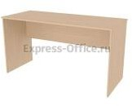 | Размеры изделия — 1400х600х760  https://www.express- office.ru/catalog/staff/ofi  snye-stoly/14400/ |  | 1 шт
2. | Офисный стул | 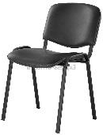 | https://www.express- office.ru/catalog/chairs/v isitor-chairs/iso-24-  black-nowy-styl/ |  | 1 шт
3. | Резак сабельный для бумаги  IDEAL 1135 | 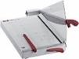 | Резак Ideal 1135 с устройством автоматического прижима стопы. https://www.foroffice.ru  /products/description/43 021.html?utm_source=di rect&utm_medium=cpc &utm_term=ideal%2011 35&utm_campaign=poli grafiia-do-100000- rezaki-potovarka-14583- 1-  38409146&utm_content  =v2%7C%7C65475248 99%7C%7C1484333274  9%7C%7Cideal%20113  5%7C%7C1%7C%7Cpr  emium%7C%7Cnone% 7C%7Csearch%7C%7C no&yclid=18251386069  406480394 |  | 1/3 шт
4. | Резак для бумаги Ideal 4705 | 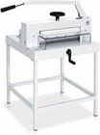 | Механический резак гильотинного типа https://www.foroffice.ru  /products/description/20 574.html |  | 1/3 шт
5. | Электрический степлер | 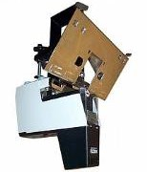 | Узкий электрический степлер Rapid 106Е для офиса и скрепления упаковки. https://www.foroffice.ru  /products/description/15  95.html |  | 1/3 шт
6. | Обжимной пресс | 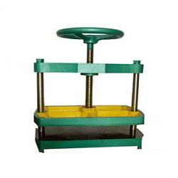 | Обжимной пресс Bulros DC-900B механический https://www.foroffice.ru  /products/description/51 540.html?utm_source=di rect&utm_medium=cpc &utm_term=bulros%20 dc%20900b&utm_camp aign=poligrafiia-do- 100000-knigosborka- potovarka-14583-1- 38199629&utm_content  =v2%7C%7C65133810 22%7C%7C1477441501  5%7C%7Cbulros%20dc  %20900b%7C%7C2%7  C%7Cpremium%7C%7 Cnone%7C%7Csearch% 7C%7Cno&yclid=18255 385727247880562 |  | 1/3 шт
7. | Ризограф (дупликатор) | 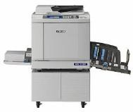 | Сканирование и печать с высоким разрешением в 600×600 dpi, А3  https://www.foroffice.ru  /products/description/13 6063.html |  | 1/3 шт
8. | МФУ Konica Minolta bizhub C250i | 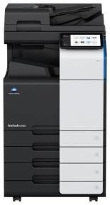 | https://redtoner.ru/glavn aya/product/mfu-konica- minolta-bizhub- c250i?_openstat=bWFya 2V0LnlhbmRleC5ydTv QnNCk0KMgS29uaWN hIE1pbm9sdGEgYml6a HViIEMyNTBpO0t0M1  lkUGJmVkFOd0hzTm5 0ZmVoTXc7&ymclid=1 61131657072524001512  00001 |  | 1/3 шт
9. | Ноутбук/мон облок/ПК для верстки |  | https://www.technopar k.ru/noutbuk-hp- spectre-x360-13-aw0004ur-poseidon- blue/ | шт | 1
10. | Лицензионн ый пакет программ Adobe |  | https://www.adobe.co m/ru/products/illustrat or.html?promoid=PGRQ QLFS&mv=other https://www.adobe.co m/ru/products/photosh op.html?promoid=PC1P  QQ5T&mv=other | шт шт | 1  1
14. | Комплект Картриджей TN- 328CMYK  для Konica Minolta bizhub C250i/С300i/  C360i | 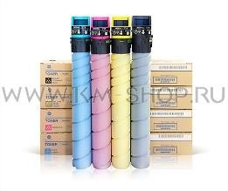 | KM SHOP — Расходные материалы — Konica Minolta (km-shop.ru) | шт | 1/5
15. | Краска Riso Kagaku SF/EZ/RZ S-  8113 черная для ризографов  Riso | 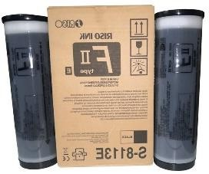 | Краска Riso Kagaku SF/EZ/RZ S-8113 черная для ризографов Riso — купить в интернет-  магазине по низкой цене на Яндекс Маркете (yandex.ru) | шт | 1/5
16. | Расходные материалы Riso Мастер- пленка S-  8131E | 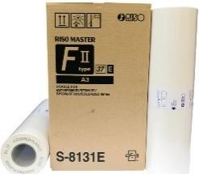 | Расходные материалы Riso Мастер-пленка S- 8131E — купить в  интернет-магазине по  низкой цене на Яндекс | шт | 1/5

ПЕРЕЧЕНЬ РАСХОДНЫХ МАТЕРИАЛОВ НА 1 УЧАСТНИКА
№ | Наименование | Фото расходных материалов | Ссылка на сайт с тех. характеристиками либо тех. характеристики  оборудования, инструментов | Ед. измерения | Ко л-  во
1. | Бумага  писчая ф. А4, масса 80  г/м2 |  | Бумага форматная, офисная https://www.komus.ru/ |  | 1
2. | Бумага А4, масса 160 г/м2 |  | Бумага форматная, офисная https://www.komus.ru/ |  | 2/5
3. | Бумага А3, масса 160 г/м2 |  | Бумага форматная, офисная https://www.komus.ru/ |  | 1/5
4. | Бумага А3, масса 200 г/м2 |  | Бумага форматная, офисная https://www.komus.ru/ |  | 1/5
5. | Марля  полиграфиче ская | 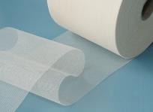 | Марля полиграфическая — хлопчатобумажная ткань полотняного переплетения.  С целью придания  жесткости ткань сильно аппретирована крахмалистыми  веществами (около 30%). http://www.konkordpolygraf  .ru/materialy/marlya-  poligraficheskaya |  | 1м/5
6. | Бумвинил | 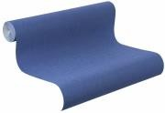 | Покровной материал http://www.konkordpolygraf  .ru/materialy/bumvinil |  | 2м/5
7. | Полиграфич еский клей | 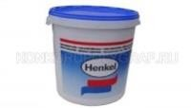 | Дисперсионный клей Адгезин А 7232  http://www.konkordpolygraf  .ru/klej- poligraficheskij/adgezin |  | 1л/5
8. | Полиграфич еский клей | 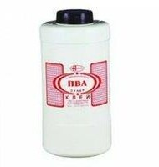 | ПВА  http://www.konkordpolygraf  .ru/klej-poligraficheskij/pva- dispersiya |  | 1л/5
9. | Ляссе | 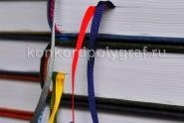 | Закладка ляссе для книг http://www.konkordpolygraf  .ru/materialy/lyasse |  | 2м/5
10. | Каптал | 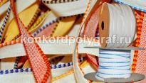 | Каптал поставляется шириной 12 мм, длинна намотки 250 метров.  http://www.konkordpolygraf  .ru/materialy/kaptal |  | 0,1 м
11. | Нитки для ручного сшивания | 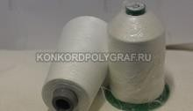 | Нитки полиграфические 44ЛХ, 65ЛХ  http://www.konkordpolygraf  .ru/nitki/nitki-dlya-nsh-tip- 50k |  | 1
12. | Иглы  полиграфиче ские ручные | 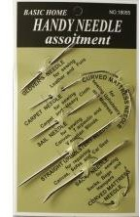 | Иглы для шитья ручные "Gamma" для переплета  работ 7" N-212 в блистере 2 шт.  Иглы для шитья ручные "Gamma" для переплета работ 4" N-215 10 шт. в блистере  https://pava.pro/instrumenty  /nabor-ruchnyh-igl-dlja- plotnyh-materialov-7-sht |  | 1  1
13. | Картон переплетны й 0,5-0,75  мм | 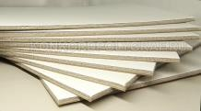 | Картон переплетный для изготовления твердых обложек, формат А3  http://www.konkordpolygraf  .ru/karton-s-porolonom |  | 1
14. | Гладилка | 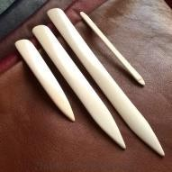 | Палочка для бигования https://leonardo.ru/ishop/go od_19079613842/?utm_sour ce=YandexMarket&utm_med ium=cpc&utm_campaign=52 &ymclid=1610372830298268  8679000001 |  | 1
15. | Ножницы | 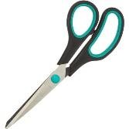 | Ножницы канцелярские https://www.komus.ru/ |  | 1
16. | Линейка металлическ ая | 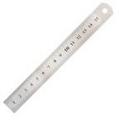 | Линейка Attache Line 30 см металлическая https://market.yandex.ru/pr oduct--brauberg-lineika- metallicheskaia-30-sm-  210381/475776094?text=ли  нейка%20металлическая%2 0купить |  | 1
17. | Кисти | 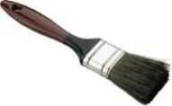 | Кисть синтетика плоская  №20 или круглая. Кисть круглая STAYER 10х40 мм (0141-40)  https://www.krepelektrosna b.ru/malyarnyj- instrument/kisti-ploskie/kist- ploskaya-stayer-lasur-euro- smeshannaya-naturalnaya-i- iskusstvennaya-shetina- plastmassovaya-ruchka- 20mm-01081-  20.html?ymclid=1611319547  5144124335000001 |  | 2
18. | Шило | 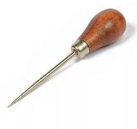 | https://www.vseinstrumenti. ru/ruchnoy- instrument/hozyaystvennye/ shilya/zubr/master- sapozhnoe.-ergonomichnaya- obrezinennaya-rukoyatka.- dlina-60mm.-d-3mm-09570-  3/ |  | 1
19. | Ластик | 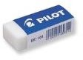 | Ластик в картонном  держателе 61x21x11 мм https://www.komus.ru/ |  | 1
20. | Салфетки влажные |  | Салфетки влажные для рук https://www.komus.ru/katal og/katalog- instrumentov/avtotovary/salf etki-polotentsa-dlya- avtomobilya/salfetki- vlazhnye-komus-skrab-dlya- ochistki-ruk-ot-silnykh- zagryaznenij-40-shtuk-  /p/1020778/?from=block-  123-2 |  | 1
21. | Полотенца бумажные |  | Универсальные бумажные полотенца https://www.komus.ru/katal og/khozyajstvennye- tovary/bumazhnye- gigienicheskie-sredstva-i- derzhateli/bumazhnye-  polotentsa/polotentsa- bytovye/polotentsa- bumazhnye-luscan-2-slojnye- belye-2-rulona-po-12-5- metrov/p/317393/?from=blo  ck-123-8 |  | 3/5
22. | Салфетки одноразовы е Чистовье нестерильны е в рулоне с перфорацие й 20x30 см  (белые, 100 штук в  рулоне) | 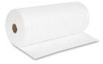 | Салфетки одноразовые Чистовье нестерильные в рулоне с перфорацией 20x30 см (белые, 100 штук в рулоне) – выгодная цена – купить товар Салфетки одноразовые Чистовье нестерильные в рулоне с перфорацией 20x30 см (белые, 100 штук в рулоне) в интернет-магазине Комус  (komus.ru) |  | 1/5
23. | Карандаши простые HB | 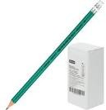 | https://www.komus.ru/ |  | 1/5
24. | Зажимы для бумаг 51 мм черные | 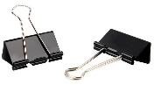 | https://www.komus.ru/ |  | 1
25. | Скобы для электростеп лера | 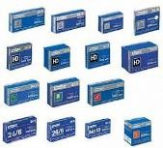 | https://www.foroffice.ru/pro ducts/description/20639.htm l |  | 1/5
26. | Кусачки боковые | 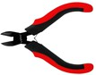 | https://www.komus.ru/ |  | 1

ОБЩАЯ ИНФРАСТРУКТУРА КОНКУРСНОЙ ПЛОЩАДКИ
Перечень оборудование, инструментов, средств индивидуальной защиты и т.п.
№ | Наименование | Фото оборудования | Ссылка на сайт с тех. характеристиками либо тех. характеристики оборудования | Ед. измерения | Кол- во
- 1. | Порошковы й огнетушител ь ОП-4 | 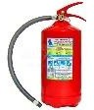 | https://www.magazin01.ru/ca talog/ognetushiteli/Poroshkov ye- ognetushiteli/Ognetushitel- poroshkovyy-OP-4-Magazin-  01-/ | шт. | 1
- 2. | Аптечка первой помощи | 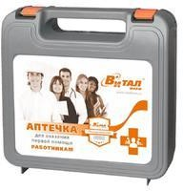 | https://www.komus.ru/katalo g/otraslevye- predlozheniya/meditsina/apte chki/aptechki/aptechka- pervoj-pomoshhi-rabotnikam- vitalfarm-po-prikazu-169n- plastikovyj-chemodan-  /p/824027/?from=block-301-  1 | шт. | 1
- 3. | Вешалка для одежды |  | https://lifemebel.ru/catalog/m ebel_dlya_prihozhey/veshalki  _napolnye/model/veshalka_d  _1/ | шт. | 2
- 1 | Кулер для воды | 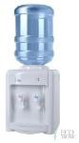 | настольный без охлаждения https://vsekulery.ru/product/a qua-work-0-7-ld-2/ | шт. | 2
- 2 | Точка электропита ния 220  вольт. |  |  | шт. | 4
- 3 | Стаканчики  одноразовые |  | На усмотрение  организаторов | шт. | 100

ОБОРУДОВАНИЕ НА 1-ГО ЭКСПЕРТА
Перечень оборудования и мебель
№ | Наименование | Фото оборудования | Ссылка на сайт с тех. характеристиками либо тех. характеристики оборудования | Ед.  измерения | Кол- во
1 | Стол | 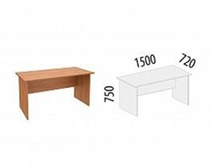 | https://davitamebel.ru/catalog/stol_alf a_61_10/ | шт | 1
2 | Стул | 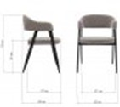 | https://lifemebel.ru/catalog/stulya/dly a_kuhni/na_metallokarkase/model/stu  l_twin_seryy/ | шт | 1
4 | МФУ цветное лазерное А3 | 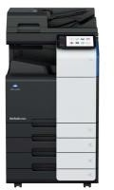 | https://www.foroffice.ru/products/mfu- dlya-ofisa/konica-minolta/tag-mfu-dlya- ofisa-formata-a3.html | шт | 1/5
РАСХОДНЫЕ МАТЕРИАЛЫ НА 1 ЭКСПЕРТА
1 | Бумага для офисной техники IQ Allround (А4, марка B, 80  г/кв.м, 500  листов) |  | https://www.komus.ru/katalog/bumag a-i-bumazhnye-izdeliya/bumaga-dlya- ofisnoj-tekhniki/formatnaya- bumaga/bumaga-formatnaya-belaya- dlya-ofisnoj-tekhniki/bumaga-dlya- ofisnoj-tekhniki-iq-allround-a4- marka-b-80-g-kv-m-500-listov-  /p/65617/?from=block-301-4 | коробка | 1/5
2 | Набор чер-нографитных карандашей | 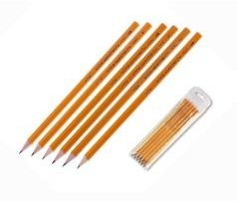 | https://www.komus.ru/katalog/ruchki- karandashi-markery/karandashi- chernografitnye/karandash- chernografitnyj-hb-zatochennyj-s- lastikom-zelenyj-korpus-  /p/384856/?from=block-301-9 | упаковка | 1/5
3 | Набор ша- риковых ручек | 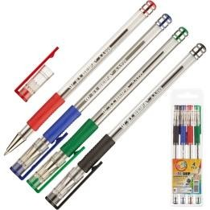 | https://www.komus.ru/katalog/ruchki- karandashi-markery/sharikovye- ruchki/sharikovye-neavtomaticheskie- ruchki/nabor-sharikovykh-ruchek- beifa-aa999-4-4-tsveta-tolshhina-linii- 0-5-mm-/p/131755/?from=block-301-  27 | упа- ковка | 1
4 | Файл-вкла- дыш Attache А4 30 мкм прозрачный гладкий 100 штук в  упаковке | 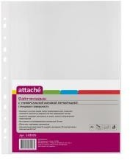 | https://www.komus.ru/katalog/papki- i-sistemy-arkhivatsii/fajly-i-papki- fajlovye/fajly-vkladyshi-tonkie-25- 35mkm/fajl-vkladysh-attache-a4-30- mkm-prozrachnyj-gladkij-100-shtuk- v-upakovke/p/143505/?from=block- 123-5 | пачка | 1/5

Схемы оснащения рабочих мест с учетом основных нозологий

 | Площадь, м.кв. | Ширина прохода  между рабочими  местами, м. | Специализированное  оборудование, количество.*
Рабочее место участника с нарушением слуха | 4,5 м2 | 100 см | Звукоусиливающая аппаратура 1/1 человека
Рабочее место участника с нарушением зрения | 4,5 м2 | 100 см | Видео увеличитель 1/1 человека
Рабочее место участника с  нарушением ОДА | 4,5 м2 | 100 см | Механизмы и устройства, позволяющие изменять высоту и наклон рабочей поверхности, положение сиденья рабочего стула по высоте и наклону, угол наклона спинки рабочего стула, оснащение специальным сиденьем, обеспечивающим компенсацию усилия при вставании.  1/1 человека
Рабочее место участника с соматическими заболеваниями | 4,5 м2 | 100 см | Не предусмотрено
Рабочее место участника с ментальными нарушениями | 4,5 м2 | 100 см | Не предусмотрено
Рабочее место участника на кресле-коляске | 4,5 м2 | 100 см | Возможность подъезда к рабочему месту и разворота кресла-коляски

5. Схема застройки соревновательной площадки

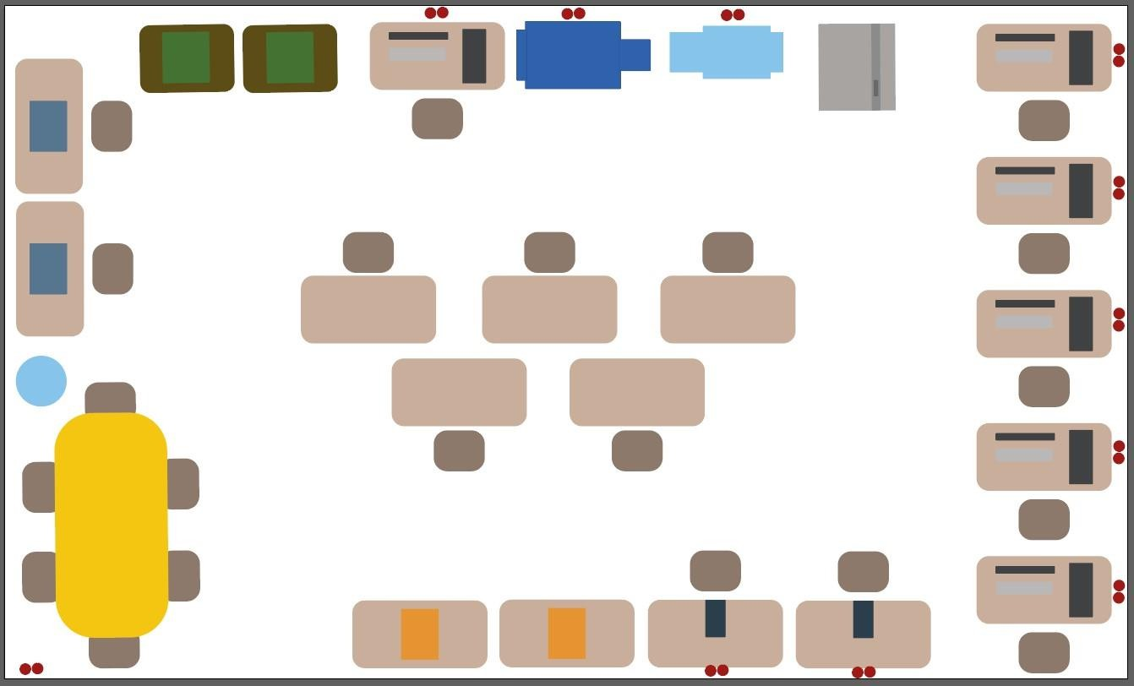

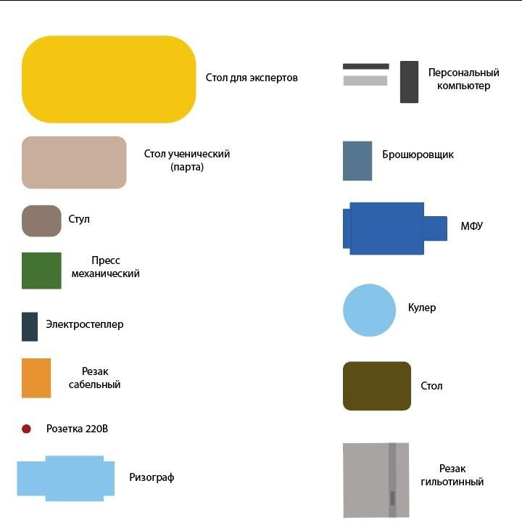
6. Требования охраны труда и техники безопасности

При работе на резаке:
- Работать за резаком только одному человеку.
- Не касайтесь зоны под ножом.
- Держать руки подальше от прижима.
- Опустить защитный экран.

При работе с ножницами:
Во время работы:
- Передавать ножницы в закрытом виде концами к себе.
- Следить за пальцами левой (правой) руки.
- Передать неисправные ножницы эксперту.
Запрещается:
- Держать ножницы концами вверх.
- После окончания работы:
- Убрать ножницы в специально отведённое место.
- Убрать рабочее место.

При работе с иглой
Во время работы:
- Вкалывать иглу только в подушечку.
- Нельзя оставлять иглы в обрабатываемом материале.
- Найти обязательно потерянную иглу, сломанную иглу сдать эксперту.
Запрещается:
- Брать иглу в рот.
- Вкалывать иглу в одежду.
- После окончания работы:
- Убрать иглу в специально отведённое место.
- Убрать рабочее место.

При работе шилом
- Во время работы:
- Передавать шило ручкой вперёд.
- Пробивать отверстия только на подкладной доске.
- Следить за пальцами левой (правой) руки.
Запрещается:
- Держать прокалывающий предмет в руках.
- Прокалывать твёрдые предметы с гладкой скользкой поверхностью
- После окончания работы:
- Убрать шило в специально отведённое место.
- Убрать рабочее место.

При работе на гильотинном резаке
Во время работы:
- Закрыть передний кожух открыть блокировку ножа.
- Опускать рычаг ножа, держа его обеими руками.
- После выполнения реза рычаг ножа вернуть в верхнее положение, чтобы нож заблокировался.
- Устройство блокировки фиксирует нож в верхнем положении.
Запрещается:
- Для безопасной работы на гильотине нельзя оставлять лезвие ножа открытым.
- Нельзя резать на гильотине твёрдые материалы.
- Нельзя работать на гильотине без защитных устройств (кожухов).
- После окончания работы.
- Убрать обрезки материала.
При работе на сабельном резаке
Во время работы:
- Установите размер больший заданного по боковому упору с измерительной линейкой.
- Задний упор установите по линейке, зафиксируйте стопорным винтом.
- Положите лист материала на стол, притолкнув его до заднего упора.
- Опустите прижим бумаги ножным прижимом.
- Опустите нож, выполните рез.
- Опустите ножной прижим, поднимите нож, возьмите материал, переверните его и уложите на стол.
- Установите размер второго обреза по измерительной линейке.
- Выполните обрез аналогично первому.
Запрещается:
- Оставлять лезвие ножа открытым.
- Резать на машине твёрдые предметы.
- Работать на неисправном резаке.
- После окончания работы:
- Убрать обрезки материала.

При работе на электрическом степлере
Во время работы:
- Поднять прозрачный щиток.
- Установить стол в нужное положение.
- Вставить степлирующий материал.
- Закрыть прозрачный щиток.
- Включить сетевой выключатель (лампочка горит).
- Нажать на педаль управления.
- Передвинуть материал и произвести следующее степлирование.
- Снять ногу с педали.
- Поднять прозрачный щиток.
- Выключить сетевой выключатель.
- Убрать рабочее место.
Запрещается:
- Степлировать без степлирующего материала
- Степлировать скобу поверх другой (дважды).
- Оставлять пальцы в зоне действия степлирующего механизма.
- После окончания работы:
- Отключить устройство от сети

При работе на ризографе (дубликаторе)
Перед началом работы:
- Включить ризограф (дубликатор).
- Настройте лоток для подачи бумаги и лоток для приема бумаги под формат Во время работы:
- Взять нужное количество бумаги на блок для печати.
- Зарядить бумагу в лоток для подачи бумаги.
- С готового оригинал–макета изготовить мастер пленку для печати блока.
- На пульте управления ризографа (дубликатора) выбрать необходимые критерии для печати.
- Отпечатать блок тетради согласно заданного количества экземпляров. Запрещается:
- Поправлять бумагу, просовывая пальцы в отверстия лотков для её подачи или приёмки.
- Открывать кожухи ризографа, опираться на прибор или класть на его поверхность мелкие предметы.
- Выдёргивать шнур из розетки (сначала необходимо выключить кнопку включения/выключения на ризографе).

При работе на брошюровочной машине
Перед началом работы:
- Разложить блоки (12-15листов) и обложки отдельно.
- Установить боковые отступы согласно размеру листа и обложки.
- Выдвиньте (отключите) необходимые пуансоны для частичной перфорации.
- Вставьте листы и опустите ручку для перфорирования (более длинная) на себя.
- Вставка блока.
- Установить выбранную гребёнку в крышку определителя диаметра.
- Вставьте документ от последних листов к первым, затем вставьте обложку.
- Освободите документ с крышки для последующего закрывания гребёнки.
- Закрытие блока.
- Настройте закрывающее устройство.
- Петли закрываемой гребёнки должны слегка касаться.
- Установите документ в закрывающее устройство открытой стороной вниз.
- Опустить ручку для закрывания на себя.
- Освободите документ и переверните обложку на другую сторону.
Запрещается:
- Работать на неисправной машине.
- После окончания работы:
- Убрать рабочее место.

Действия до начала работ
Перед началом проведения конкурса необходимо ознакомиться с местом для работы и предоставляемым оборудованием: проверить исправность и работу оборудования. Необходимо подготовить рабочее место в соответствии с жеребьевкой.
Действия во время работы
Участник знакомиться и руководствуется инструкцией по эксплуатации оборудования при работе за резальным оборудованием, при работе за степлером, при работе с ножницами и иглой. Участник получает задание, инструменты и материалы для работы. На изучение техники безопасности и задания дается 15 минут. В этот период можно задать уточняющие вопросы и получить разъяснение от экспертов.
При выполнении конкурсного задания можно использовать только предоставляемые организаторами материалы, оборудование и инструменты, предусмотренные инфраструктурным листом.
В течение всего времени нахождения на площадке во время проведения конкурса необходимо строго соблюдать требования техники безопасности.
Действия после окончания
По истечении 4 часов работы, отведенных на соревнование, участник должен сдать готовое или не готовое изделие. Так же необходимо сдать оставшиеся после выполнения задания материалы и инструменты, предоставленные организаторами.
Работа на ПК:
- К самостоятельной работе с ПК допускаются участники после прохождения ими инструктажа на рабочем месте, обучения безопасным методам работ и проверки знаний по охране труда, прошедшие медицинское освидетельствование на предмет установления противопоказаний к работе с компьютером.
- Запрещается находиться возле ПК в верхней одежде, принимать пищу и курить, употреблять во время работы алкогольные напитки, а также быть в состоянии алкогольного, наркотического или другого опьянения.
- Участник соревнования должен знать месторасположение первичных средств пожаротушения и уметь ими пользоваться.
- О каждом несчастном случае пострадавший или очевидец несчастного случая немедленно должен известить ближайшего эксперта.
- Участник соревнования должен знать местонахождения медицинской аптечки, правильно пользоваться медикаментами; знать инструкцию по оказанию первой медицинской помощи пострадавшим. При необходимости вызвать скорую медицинскую помощь.
- При работе с ПК участник соревнования должны соблюдать правила личной гигиены.
- Работа на конкурсной площадке разрешается исключительно в присутствии эксперта.
Запрещается присутствие на конкурсной площадке посторонних лиц.
- По всем вопросам, связанным с работой компьютера следует обращаться к руководителю.
- За невыполнение данной инструкции виновные привлекаются к ответственности согласно правилам внутреннего распорядка или взысканиям, определенным Кодексом законов о труде Российской Федерации.
Действия до начала работ
- Перед включением используемого на рабочем месте оборудования участник соревнования обязан:
- Осмотреть и привести в порядок рабочее место, убрать все посторонние предметы, которые могут отвлекать внимание и затруднять работу.
- Проверить правильность установки стола, стула, подставки под ноги, угол наклона экрана монитора, положения клавиатуры в целях исключения неудобных поз и длительных напряжений тела. Особо обратить внимание на то, что дисплей должен находиться на расстоянии не менее 50 см от глаз (оптимально 60–70 см).
- Проверить правильность расположения оборудования.
- Кабели электропитания, удлинители, сетевые фильтры должны находиться с тыльной стороны рабочего места.
- Убедиться в том, что на устройствах ПК (системный блок, монитор, клавиатура) не располагаются сосуды с жидкостями, сыпучими материалами (чай, кофе, сок, вода и пр.).
- Включить электропитание в последовательности, установленной инструкцией по эксплуатации на оборудование; убедиться в правильном выполнении процедуры загрузки оборудования, правильных настройках.
- При выявлении неполадок сообщить об этом эксперту и до их устранения к работе не приступать.
Действия до выполнения работ
- В течение всего времени работы со средствами компьютерной и оргтехники участник соревнования обязан:
а) содержать в порядке и чистоте рабочее место;
б) следить за тем, чтобы вентиляционные отверстия устройств ничем не были закрыты; в) выполнять требования инструкции по эксплуатации оборудования;
г) соблюдать, установленные расписанием, трудовым распорядком регламентированные перерывы в работе, выполнять рекомендованные физические упражнения.
- Участнику соревнований запрещается во время работы:
а) отключать и подключать интерфейсные кабели периферийных устройств;
б) класть на устройства средств компьютерной и оргтехники бумаги, папки и прочие посторонние предметы;
в) прикасаться к задней панели системного блока (процессора) при включенном питании; г) отключать электропитание во время выполнения программы, процесса;
д) допускать попадание влаги, грязи, сыпучих веществ на устройства средств компьютерной и оргтехники;
е) производить самостоятельно вскрытие и ремонт оборудования;
ж) производить самостоятельно вскрытие и заправку картриджей, принтеров или копиров; з) работать со снятыми кожухами устройств компьютерной и оргтехники;
и) располагаться при работе на расстоянии менее 50 см от экрана монитора.
- При работе с текстами на бумаге, листы надо располагать как можно ближе к экрану, чтобы избежать частых движений головой и глазами при переводе взгляда.
- Рабочие столы следует размещать таким образом, чтобы видеодисплейные терминалы были ориентированы боковой стороной к световым проемам, чтобы естественный свет падал преимущественно слева.
- Освещение не должно создавать бликов на поверхности экрана.
- Продолжительность работы на ПК без регламентированных перерывов не должна превышать 1-го часа. Во время регламентированного перерыва с целью снижения нервно- эмоционального напряжения, утомления зрительного аппарата, необходимо выполнять комплексы физических упражнений.
Действия после окончания работ
- По окончании работы участник соревнования обязан соблюдать следующую последовательность отключения оборудования:
а) произвести завершение всех выполняемых на ПК задач;
б) отключить питание в последовательности, установленной инструкцией по эксплуатации данного оборудования.
- В любом случае следовать указаниям экспертов
- Убрать со стола рабочие материалы и привести в порядок рабочее место.
- Обо всех замеченных неполадках сообщить эксперту.
Действия в случае аварийной ситуации
- Обо всех неисправностях в работе оборудования и аварийных ситуациях сообщать непосредственно эксперту.
- При обнаружении обрыва проводов питания или нарушения целостности их изоляции, неисправности заземления и других повреждений электрооборудования, появления запаха гари, посторонних звуков в работе оборудования и тестовых сигналов, немедленно прекратить работу и отключить питание.
- При поражении пользователя электрическим током принять меры по его освобождению от действия тока путем отключения электропитания и до прибытия врача оказать потерпевшему первую медицинскую помощь.
- В случае возгорания оборудования отключить питание, сообщить эксперту, позвонить в пожарную охрану, после чего приступить к тушению пожара имеющимися средствами.

